Correction du DM « vision »
Epreuve anticipée de sciences – section ES et L

Méthodologie
Il est recommandé de suivre ce cheminement afin de ne manquer aucune information importante et donc d'effectuer un travail efficace car systématique.
1- commande : à quelle question devons-nous répondre ? Sous quel format ?
2- analyse des documents – extraction des informations
3- synthèse des documents : quelles sont les informations à retenir pour notre argumentaire ?
4- exécution de la commande
5- vérification de la conformité de tous les points évoqués précédemment.

- Commande
En tant que journaliste pour un magazine destiné au grand public, je dois rédiger un article sur la DMLA, maladie touchant les yeux.
Cet article comportera :
- une introduction dans laquelle j'expliquerai le mécanisme de la vision puis les atteintes dues à la DMLA.
- une deuxième partie exposant les solutions médicales proposées aux personnes malades ainsi que des conseils destinées à prévenir la survenue de cette maladie.
- Une conclusion reprenant un résumé très bref des deux parties précédentes et une ouverture sur l'avenir éventuellement.

- Analyse des documents

Numéro du document | Informations (une ligne par information)
1 | Prédominance de l’idée du trajet « objet vers œil » de la lumière depuis le 10° siècle.
Compléments personnels | Principe de la réduction de l’œil aux éléments essentiels à la vision : la pupille /diaphragme, le cristallin/lentille, rétine/écran,
Compléments personnels | Schéma de l'oeil avec la rétine, le cristallin et la pupille.
2 | Transduction lumière/influx nerveux par les cellules photosensibles de la rétine
3 | La dégénérescence maculaire liée à l’âge (DMLA) touche la macula, zone centrale de la rétine.
3 | Un million de Français en souffrent
3 | Symptômes de la DMLA :  - baisse d’acuité visuelle  - Apparition d’une tache au centre de son champ de vision (scotome).  - La vision déformée
3 | Les facteurs de protection :  - consommation de poissons gras, riches en oméga 3  - absorption de lutéine (un pigment jaune contenu dans les carottes, les épinards, les brocolis, les choux) et  - absorption d'anti-oxydants (vitamine C et E, zinc, bêtacarotène)
3 | Facteurs de risque sur lesquels on peut intervenir :  - tabac  - mauvaise alimentation  - surcharge pondérale.
3 | Traitements en fonction des patients :  - absorption de compléments alimentaires (ex : en lutéine et anti-oxydants),  - utilisation de systèmes optiques grossissants et/ou une rééducation basse vision  - une injection dans l'oeil d'une molécule active.
3bis | Symptôme : perte progressive du centre du champ de vision
3bis | Caractéristiques des traitements médicaux :  - prise en charge précoce essentielle pour freiner la progression de cette pathologie.  - lésions de l’œil irréversibles  - recherches importantes pour prévenir et combattre la maladie.
3bis | c’est la principale cause de cécité des personnes de plus de 50 ans.  1 personne sur 2 atteinte à 80 ans.
3bis | - problème de santé publique.  - L’Organisation Mondiale de la Santé, l'OMS, estime que le nombre des personnes atteintes va doubler d’ici 2020.

- Synthèse des documents
voir tableau ci-dessus.

- Exécution de la commande
Ce travail de rédaction est personnel. Il doit reprendre toutes les informations identifiées dans l’étape 3 comme pertinentes ainsi que les connaissances complémentaires issues de la culture scientifique acquise lors des travaux personnels et des séances de cours.

Proposition de plan

- Introduction : le contexte sanitaire (la DMLA à travers les statistiques)
- Développement :
- 21. Qu’est-ce que la DMLA ? (partie de l’œil atteinte, symptômes)
- 22. Remédiation (traitements médicaux envisageables)
- Conclusion

Proposition de production

La dégénérescence maculaire liée à l’âge (DMLA), une maladie des yeux qui concerne plus d'un million de Français.
Auteur : XX

La vision est le plus sollicité de nos cinq sens. Elle est donc très précieuse. Or, avec l'âge, l'oeil peut subir des dégradations dont fait partie la DMLA, la dégénérescence maculaire liée à l’âge.
Cette maladie est préoccupante car elle concerne environ un million de personnes, nombre qui ne cesse de croître et qui risque de doubler d'ici 2020. Actuellement, c'est la principale cause de cécité des personnes de plus de cinquante ans. Elle atteint une personne sur deux à l'âge de quatre-vingts ans.

Pour comprendre ce qu'est la DMLA, il faut d'abord commencer par parler de l'oeil et du mécanisme de la vision.
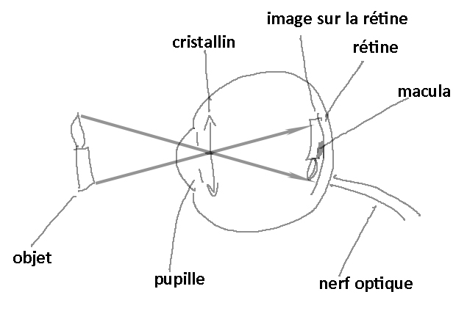
Le schéma réduit de l'oeil comporte trois parties : la pupille qui fait office de diaphragme en contrôlant la quantité de lumière entrant dans l'oeil, le cristallin qui fait converger les rayons lumineux sur la rétine, cette dernière jouant le rôle d'écran.

Le mécanisme de la vision est resté très longtemps mystérieux. L'idée que c'est l'objet observé qui envoie de la lumière vers l'oeil et non le contraire prédomine à partir du 10° siècle avec les travaux du savant arabe Alhazen. Cette lumière pénètre dans l'oeil à travers la pupille, puis est focalisée par le cristallin sur la rétine pour former une image lumineuse. Le signal lumineux est ensuite transformé en signal électrique appelé « influx nerveux » par les cellules photosensibles de la rétine (deux sortes de cellules photosensibles : les cônes et les bâtonnets). Le signal électrique est enfin transporté par le nerf optique vers le cerveau.
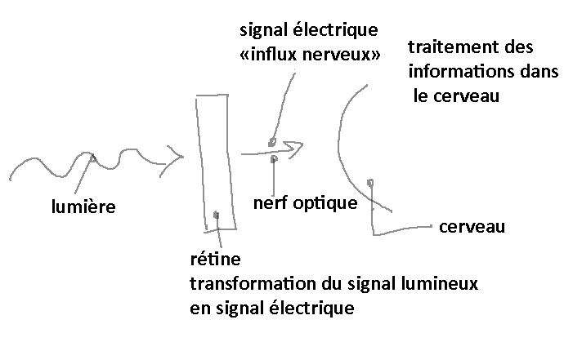
La dégénérescence maculaire liée à l’âge (DMLA) touche la macula, zone centrale de la rétine, ce qui provoque une baisse d’acuité visuelle. A un stade plus avancé, le patient perçoit une tache au centre de son champ de vision l'empêchant de lire, d’observer son interlocuteur, de conduire… La vision est également déformée, les lignes droites sont par exemple gondolées.

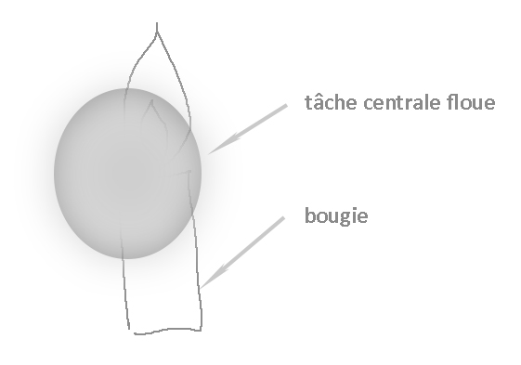

Actuellement, les lésions de l’œil sont irréversibles. La DMLA fait l'objet de recherches importantes pour prévenir la maladie, et la combattre. Une prise en charge médicale précoce est essentielle pour freiner la progression de cette pathologie.
En fonction des patients, les traitements consistent en la prescription de compléments alimentaires (ex : en lutéine et anti-oxydants), l'utilisation de systèmes optiques grossissants et, pour les patients les plus jeunes, une rééducation basse vision. Une injection dans l'oeil d'une molécule active peut dans certains cas être envisagée.

Il est possible d'adopter une hygiène de vie permettant de diminuer les risques de survenue de la DMLA en fonction des facteurs suivants :
- Le tabac multiplie par 4 à 6 le risque de contracter la pathologie : arrêter de fumer peut vous rendre la vie plus simple.
- Une mauvaise alimentation augmente les risques (préférer le poisson gras, riche en oméga 3, à la viande ; consommer des aliments riches en lutéine (un pigment jaune contenu dans les carottes, les épinards, les brocolis, les choux) et d'anti-oxydants (vitamine C et E, zinc, bêtacarotène) ).
- Une surcharge pondérale multiplie par 2 le risque de contracter la pathologie : le contrôle du poids est un moyen de prévention.

En conclusion, nous pouvons dire que la DMLA est une maladie des yeux qui consiste en la destruction progressive des cellules de la macula, partie centrale de la rétine, empêchant ainsi la transformation des informations lumineuses reçues par les yeux en informations nerveuses puis leur transmission vers le cerveau.
Cette maladie touche plus d'un million de Français, essentiellement des personnes de plus de cinquante ans.
Elle ne peut être guérie une fois contractée mais peut éventuellement être évitée en adoptant une bonne hygiène de vie (alimentation maîtrisée au niveau de la qualité et de la quantité, et absence de tabac).

- Vérification de la conformité de la production
Avant de terminer l’épreuve, il faut vérifier que :
- La production écrite comporte bien au moins trois parties : introduction, argumentation, conclusion. La question à laquelle nous répondons doit apparaître tout au long de la production en filigrane : c'est bien le cas, on parle de la DMLA (origine, traitements et moyens de prévention).
- Les informations pertinentes sont bien présentes en intégralité : c'est bien le cas, toutes les informations cochées sont présentes.
- La production est bien sous le bon format : c'est bien un article de magazine.

